Кормянский район
Проведение социологических опросов
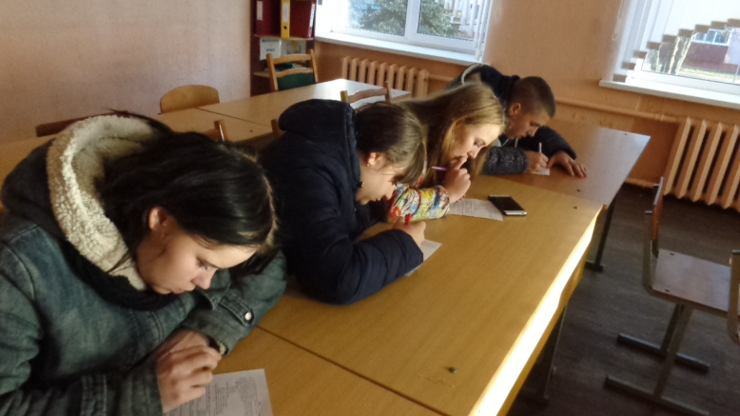

Реализация проекта ЕС-ПРООН «Содействие развитию на местном уровне в Республике Беларусь» и проекта Посольства Японии «Корни травы».
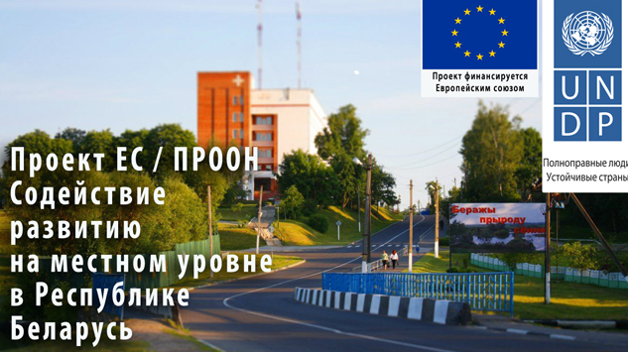

Оборудован тренажерный зал в центре социального обслуживания населения
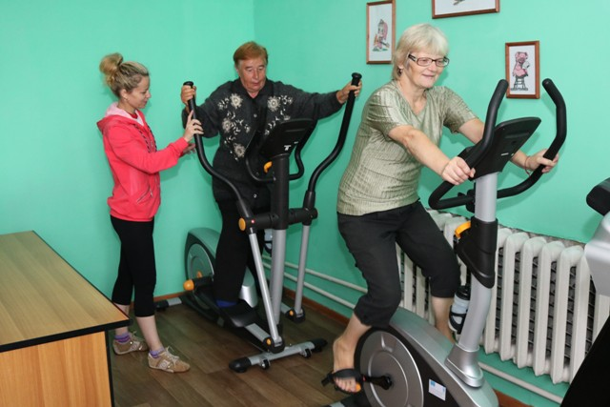

Приобретен современный аппарат анализа крови
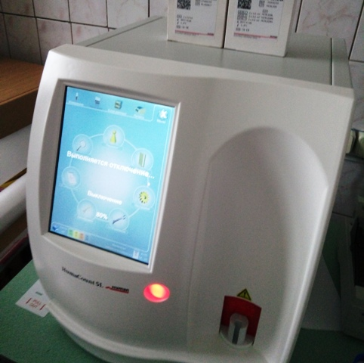

Создан районный центр по безопасности жизнедеятельности
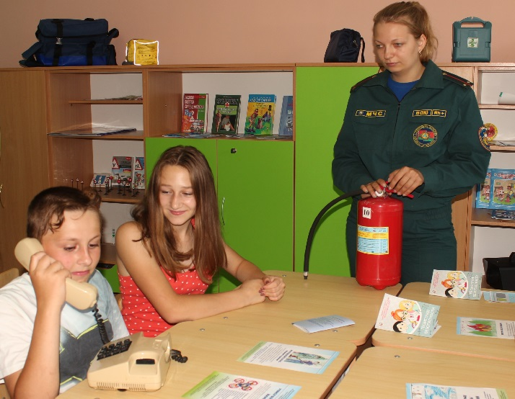
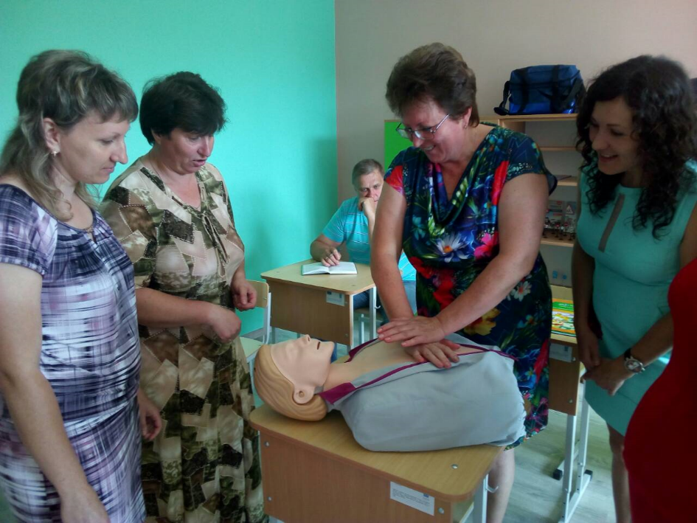

Установлено 14 уличных тренажеров, в т.ч. предназначенных для использования людьми с ограниченными физическими возможностями
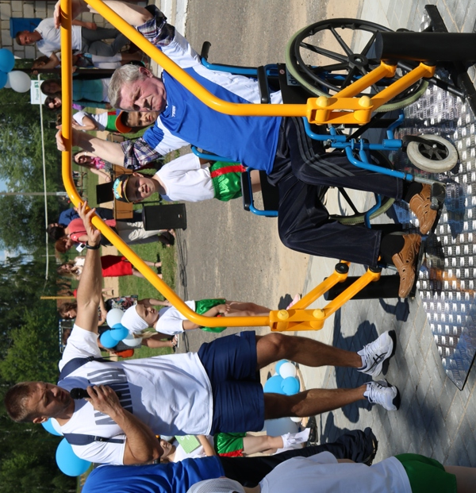

Проведение профилактических мероприятий в трудовых коллективах
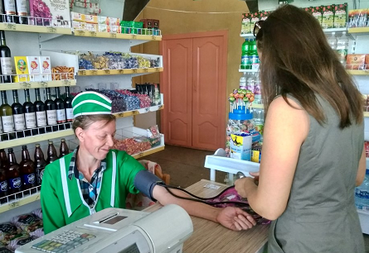
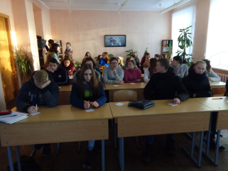
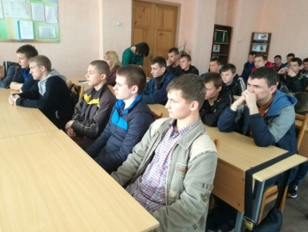

Проведение спортивных мероприятий

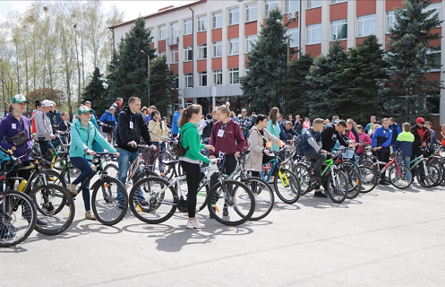
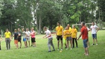

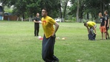

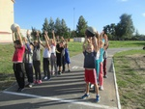
Лекция в филиале «Кормянский льнозавод» ОАО «Гомельлен» по профилактическому проекту «Забота о здоровье сегодня – активное долголетие завтра».

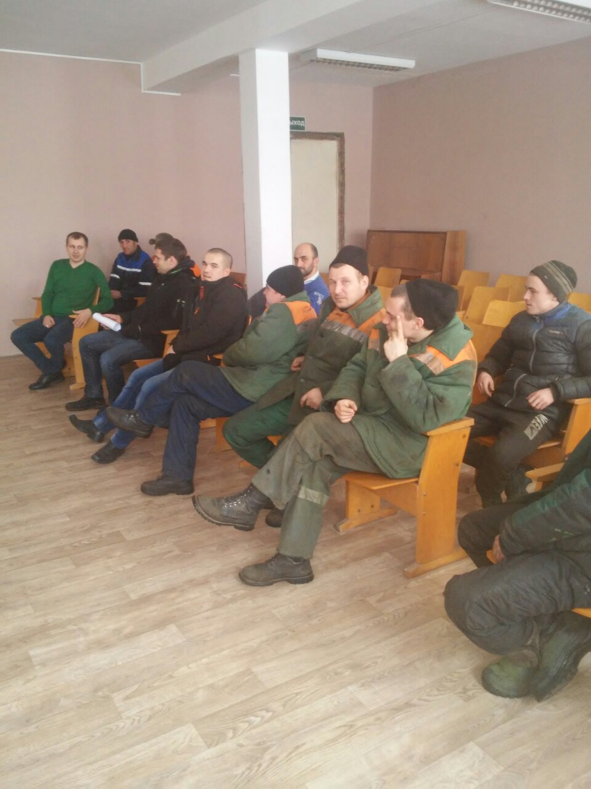

Анкетирование учащихся «Риск химической зависимости»
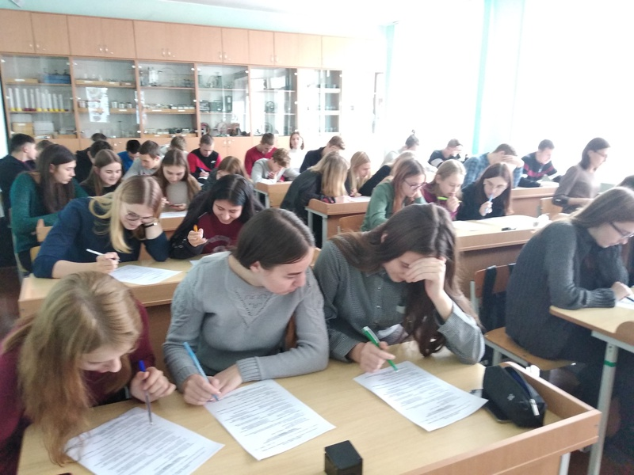
Встреча с врачом-инфекционистом Бутером Ю. Е «Что нужно знать о СПИДе?»
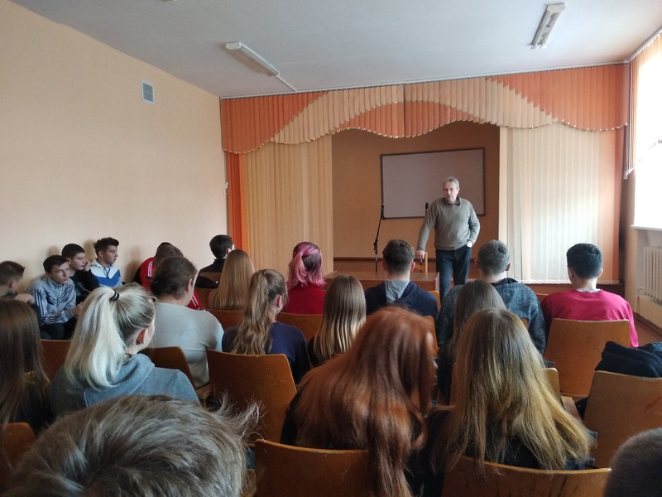
Встреча с сотрудниками центральной библиотеки
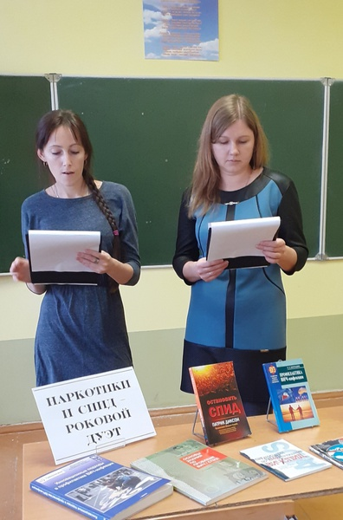

Акция «Молодёжь против наркотиков»
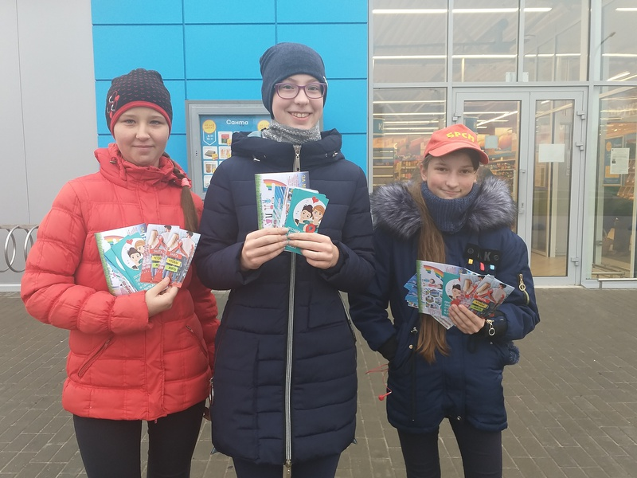
День здоровья «Легкоатлетический кросс»
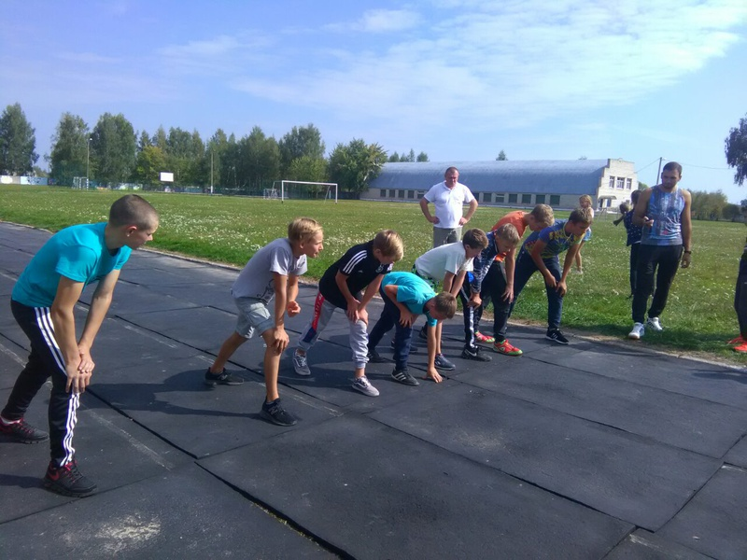

Классный час «Что делает человека здоровым и счастливым?»
